**Политыка Якуб Кондратов (Polityka Jakub Maciey)**

28 октября 1806 г – крещение (НИАБ 136-13-894, лист 61, №47/1806-р (ориг)).

**НИАБ 136-13-894:** Лист 61. **Метрическая запись №47/1806-р (ориг).**

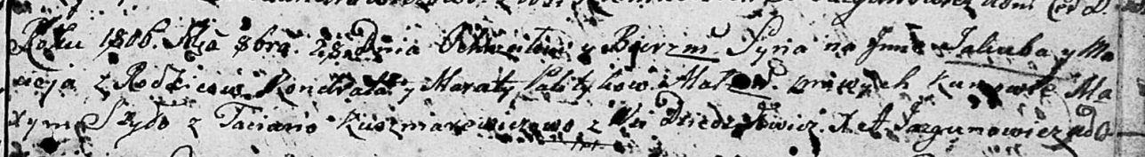

Дедиловичская Покровская церковь. 28 октября 1806 года. Метрическая запись о крещении.

Palityko Jakub Maciey – сын родителей с деревни Дедиловичи.

Palityko Kandrat – отец.

Palitykowa Maruta – мать.

Szyło Maxym – кум.

Kuszniarewiczowa Taciana – кума.

Jazgunowicz Antoni – ксёндз.